Здрасти, Светльо

Дотук много добре, само искаме да добавим някои неща.

1. Home - слайдшоуто има една снимка със стълби и вишка да я сменим с друга, че не стой добре. Сложи тая аз ти я бях пратил наскоро.

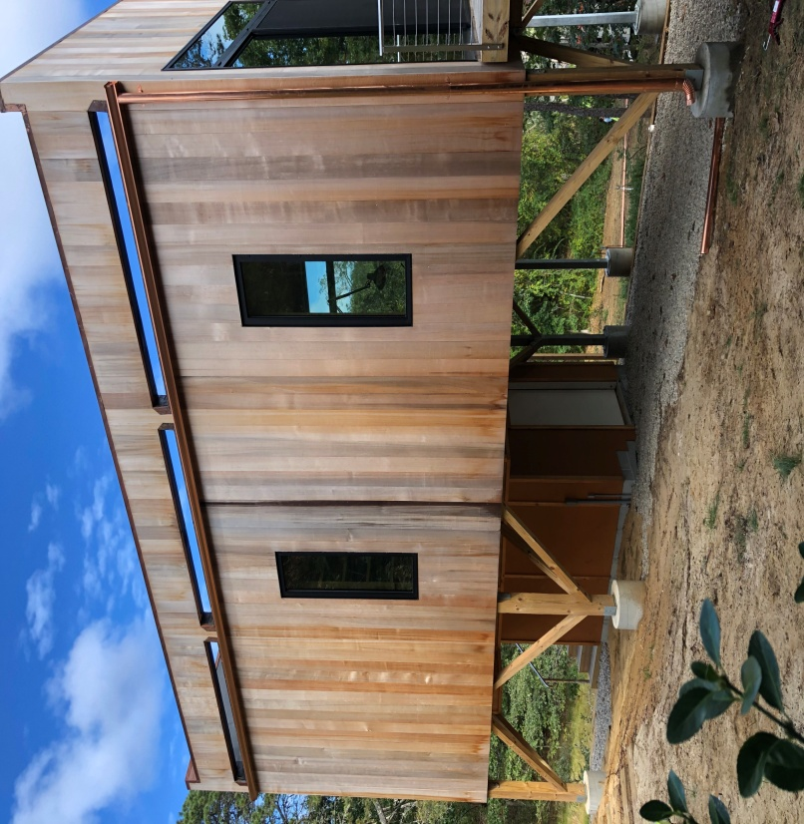

Бяхме говорили че home само със слайдшоуто няма да е добре и гледам си сложил Our Products може там да сложиш нещо такова като дoбавиш и suspended ceilings. Оттук съм го взел: https://www.mapinsulation.com

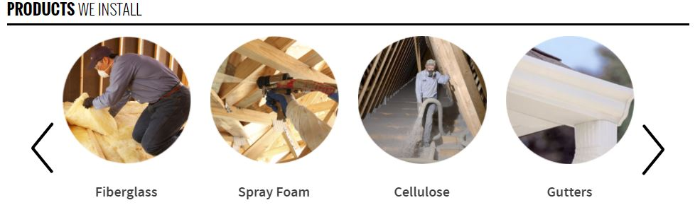

2. Gutters - много добре с малки добавки. Трябва ни списък с това какви улуци предлагаме. С текст към тях както следва:

**Did you check our gutter options for your home?**

* 5” K-style seamless aluminum
* 6” K-style seamless aluminum
* 5” half round seamless aluminum
* 6” half round seamless aluminum
* 6" Box seamless aluminum

**Gutters are available in a wide variety of colors.**

Смести го някъде може би след първия текст и снимка в секция gutters. Да е по-нагоре да се вижда в началото някъде.

3. Контакти

Адрес: 16 Giddiah Hill Rd Unit 7 Orleans, MA 02653

Тел: 774.503.3775

Имейл: christian@capeeco.com

4. Гледам пишеш името на фирмата Cap Eco, а то е Cape Eco

5. Футъра ме кефи само трябва да видя какво да пише на About Cape Eco, Llc. Products може да изредим - Insulation, Gutters, Suspended ceilings. На Useful links може би пак инстаграм и фейсбук?

6. Не виждам меню галерия - може би не си я направил още.

7. Подменютата в секция Insulation бих искал да се показват като минеш с курсора отгоре (hover) без да трябва да кликваш.

За сега е това, мерси.

Поздрави!